PROJET RESEAU

Architecture réseau de l’entreprise Dam&Co



Karia Marveensing/ Stephane Lazarevic

**Sommaire :**

1. Sommaire p.2
2. Liste du matériel p.3
3. Ordinateurs p.6
4. Schéma réseau p.9
5. Configuration p.10
   * Configuration générale
   * Switch / Serveur / NAS
   * Routeur
   * Configuration IP
   * Borne WIFI
   * RAID NAS
6. Bilan p.18

**Liste du matériel:**

|  |  |  |
| --- | --- | --- |
|  | Armoire de brassage Intellinet 712927 :  Armoire baie de brassage 19”” 16UH gris clair (RAI 7035)” | ***Quantité: 1***  Prix: 503.81€ |
|  | ***Panneau de brassage pré-équipé pour rack et baie de brassage 19", 24 ports femelle RJ45 catégorie 6, Hauteur 1U, Coloris noir.*** | **Quantité: 1**  ***Prix: 90.20€*** |
|  | ***Le commutateur S3900-24F4S est un commutateur Gigabit empilable entièrement administrable, équipé de puces Broadcom, et prenant en charge les liaisons montantes SFP+ 10G, conçus pour les réseaux d'entreprises, PME et campus.*** | ***Quantité: 1***  ***Prix: 427.20€*** |
|  | ***Le Synology DS1817 est un NAS qui permet de stocker des informations à travers différents disques durs et de mettre en place de l’aggrégation de liens. Il est idéal pour les entreprises.*** | ***Quantité: 1***  ***Prix: 1008.39€*** |
|  | ***Le cisco services router 4331 est un routeur haut de gamme montable sur rack qui prend en charge beaucoup de protocoles de routage. Il fonctionne bien même en lieu chaud et humide. Il prend en charge les VPN, IPV6, IPV4 et tout autre protocole réseau.*** | ***Quantité: 1***  ***Prix: 2357.37€*** |
|  | ***PC de serveur puissant, sécurisé et facile d’utilisation. LE HPE ProLiant DL360 Gen10 est parfait pour de grandes charges de travail dans un environnement peu spacieux*** | ***Quantité: 1***  ***Prix: 2638.88€*** |
|  | ***Point d’accès WiFi Aruba AP-555 (JZ356A). Il s’agit d’une borne Wifi puissante qui permet de mettre en place une connexion rapide et fiable, permettant de connecter des dizaines d’appareils en WiFi*** | ***Quantité: 1***  ***Prix: 1675.41€*** |
|  | ***Le Asus V241DAK-WA103T est un PC tout-en-un idéal pour des salariés d’entreprise. Ce PC puissant, avec un bon rapport qualité prix et simple d’utilisation permet de réaliser tout type de tâches*** | ***Quantité: 13***  ***Prix: 799€ (unité)***  ***10387€ au total*** |
|  | ***Ce PC puissant, de qualité et avec un style plutôt sobre saura répondre à vos attentes peu importe la raison pour laquelle vous en avez besoin.***  ***Le HP ENVY TE01-0033nf*** | ***Quantité: 2***  ***Prix: 1299€ (unité)***  ***2598€ au total*** |
|  | ***Le moniteur de PC samsung 24” LS24F354 est un écran de grande taille, de bonne qualité et fiable pour un budget plus que raisonnable. Il peut aussi bien vous servir à travailler, à jouer et même à visionner des vidéos en qualité haute définition.*** | ***Quantité: 2***  ***Prix: 99.98€ (unité)***  ***199.96€ au total*** |
|  | ***Goulotte murale OBO Bettermann 2000 x 150 x 60mm en PVC blanc permettant de faire passer de nombreux câbles de manière propre et organisée.*** | ***Quantité: 45***  ***Prix: 42.99€ (unité)***  ***1960€ au total*** |
|  | ***Goulotte au sol noir en plastique souple d’une longueur d’1m80 permettant de faire passer les câbles au sol de façon discrète et sécurisée.*** | ***Quantité: 9***  ***Prix: 22.38€ (unité)***  ***206€ au total*** |
|  | ***LEGRAND prise RJ45 de catégorie 6 blanche pour goulotte murale en PVC.***  ***Connexion rapide, conforme aux normes, accepte les câbles monobrins.*** | ***Quantité: 15***  ***Prix: 7.19€ (unité)***  ***108€ au total*** |
|  | ***EMBASE noyau RJ45 catégorie 6 blindé pour câble cuivre RJ45 monobrin ou multibrin*** | ***Quantité: 20***  ***Prix: 5.90€ (unité)***  ***118€ au total*** |
|  | ***Câble Ethernet RJ45 blindage F/UTP catégorie 6 blanc pour prise murale (disponible en plusieurs tailles)*** | ***Prix: selon la taille***  ***(7m --> 6.90€)***  ***(15m --> 11.90€)***  ***400€ au total*** |
|  | ***Multiprise waytex bandeau 8 prises rackable 19” avec interrupteur. Patte de fixation pour armoire de brassage. Prise française, puissance max : 3680W câble : 1.80m*** | ***Quantité: 1***  ***Prix: 18.90€*** |
|  | ***Disque dur Seagate barracuda 2TO 7200RPM pour NAS permettant également de faire du RAID en cas de besoin. Stockage de données.*** | ***Quantité: 4***  ***Prix: 51.23€ (unité)***  ***204.92 au total*** |
|  | ***Lot de 100 serre-câbles permettant de faire un cable management de qualité pour plus de propreté*** | ***Quantité: 1***  ***Prix: 1.97€*** |
|  | ***Disque dur SSD Interne Crucial MX500 Sata2.5” 500Go écriture séquentielle 510Mo/s et lecture séquentielle 560 Mo/s*** | ***Quantité: 1***  ***Prix: 69.99€*** |
|  |  | ***TOTAL: 24.974€*** |

**Ordinateurs**

Nous voici sur la partie plus spécifique des ordinateurs choisis, qui détaille plus précisément les composants et les caractéristiques de ces derniers.

Pour les salariés ainsi que pour l’accueil et la direction administrative nous avons choisi de leurs fournir le PC suivant :

L'ASUS Vivo AiO 24 V241

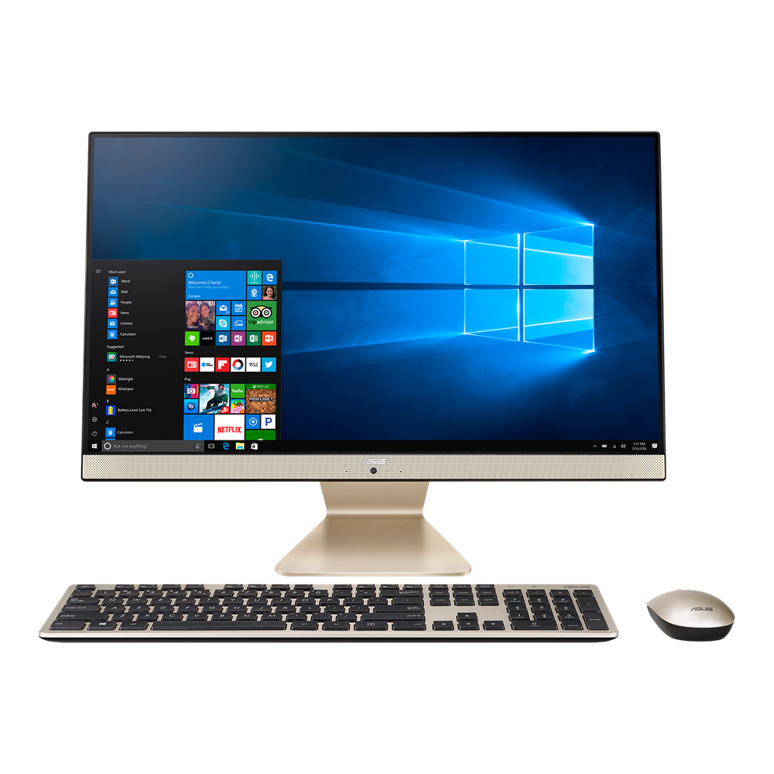

Ce PC (2en1) possède un Ecran Full HD avec les dimensions suivantes : 23,8” soit (60,5cm) ce qui favorise le travail type développement ou autre. A son bord on retrouve un Ryzen 5 3500U avec 8 Go de mémoire vive ce qui laisse une fluidité au niveau de la navigation. Au niveau stockage on retrouve un SSD d’une capacité de 512 Go (en PCI express) ainsi que de 32 Go en Optane. Equipé d’un Windows 10, il répondra parfaitement aux attentes des utilisateurs.

Passons maintenant au PC de la Direction Informatique. Pour ces deux personnes là nous avons opter pour un PC beaucoup plus puissant, nous avons complétement changer de gamme de composant. Nous les avons équipés avec le PC suivant :

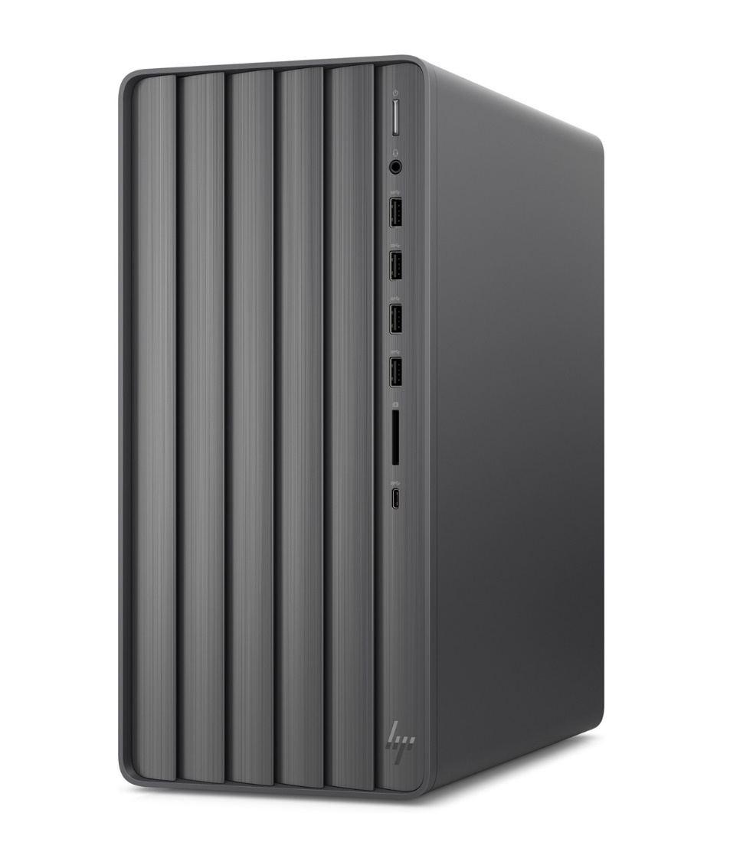

HP ENVY – TE01- 0033nf

Cet ordinateur vraiment très puissant est conçu pour s’ajuster parfaitement à l’espace créatif. Equipé d’un Ryzen 7 3700X il libérera toute la créativité de l’utilisateur. Accompagné de la carte graphique suivante : NVIDIA GeForce GTX 1660 Ti ainsi que de 16 Go de mémoire vive, l’espace de la direction informatique sera très bien équipé sans avoir de problème.

Au niveau du stockage pas de problème ! Nous avons 2 To de stockage accompagné de 256 Go de SSD, ce qui nous laisse un avantage considérable au niveau du démarrage de l’ordinateur sous Windows 10.

HPE ProLiant DL360 Gen10

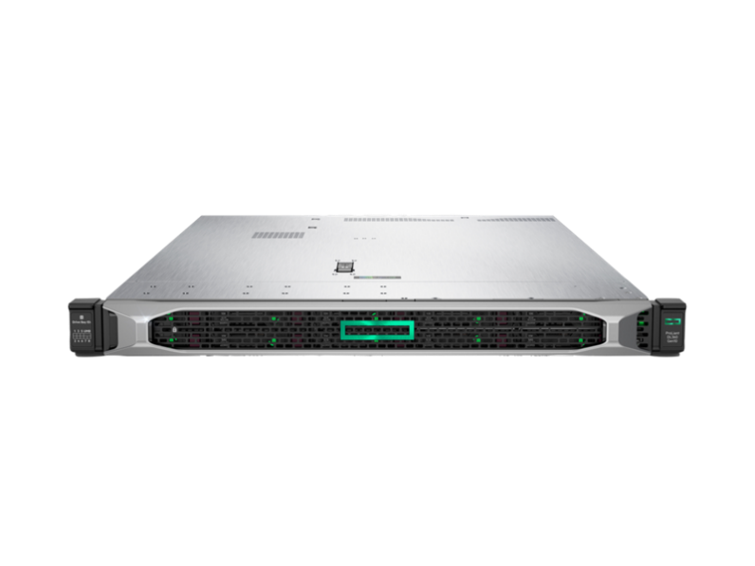

Ce PC de serveur puissant est équipé de deux processeurs Intel Xeon Silver 4215R cadencés à 3.2 GHz, une carte réseau d’un débit de 10Gb/s et de 32 Go de RAM, ce qui devrait être largement suffisant dans le cas de l’entreprise Dam&Co. Nous y avons ajouté un SSD Interne Crucial MX500 de 500Go car le serveur ne contient pas de disque dur, ainsi il sera possible d’installer en toute tranquillité les logiciels permettant aux serveurs de gérer les différents services (gestion de fichiers, authentification...). Il est cependant possible d’ajouter de la RAM ou des disques durs par la suite si besoin car des emplacements libres sont disponibles et prévus pour ce cas précis. Le Serveur communiquera de toute manière avec le NAS sur lequel transiterons les données des employés de l’entreprise.

**Schéma réseau**

Voici quelques images de la configuration réseau telle que nous l’avons mise en place au sein de l’entreprise Dam&Co :

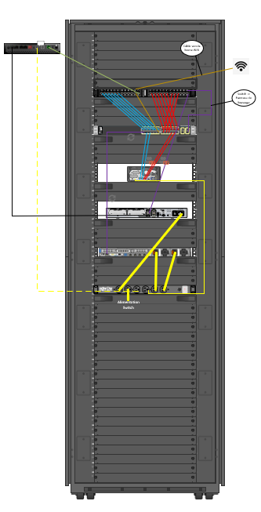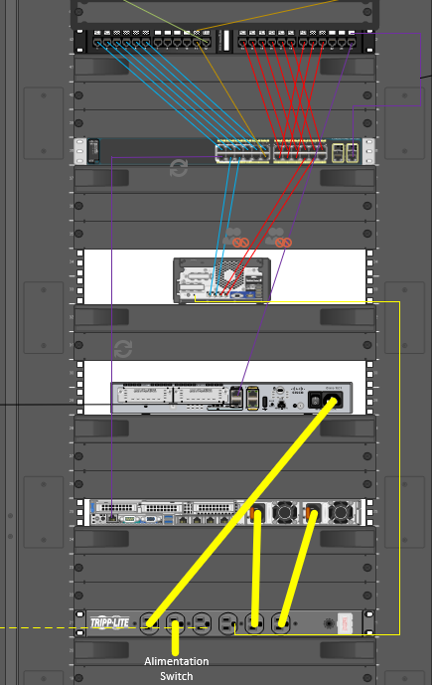

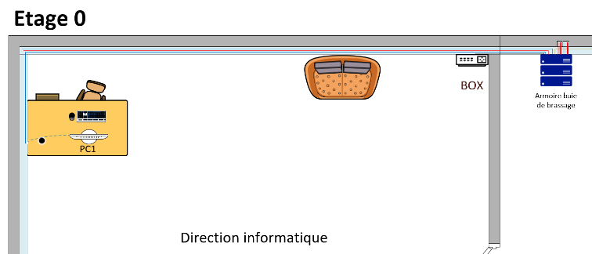

***(Voir document VISIO en pièce jointe pour détails !)***

***Le schéma intégral sur VISIO est détaillé et plus lisible*😊**

**Configuration :**

1. *Configuration générale*

Tout d’abord, pour commencer la configuration du réseau de l’entreprise Dam&Co, il est nécessaire de mettre en place les différents espaces pour permettre une bonne installation du matériel informatique. Il faut donc, dans un premier temps, installer les goulottes murales dans chaque bureau dans lesquelles il faut installer les prises RJ45 (LEGRAND Mosaic prise RJ45 cat6 blanc) sur lesquelles nous allons raccorder les câbles RJ45. Pour cela, nous allons couper les câbles RJ45 à la taille nécessaire pour atteindre chaque bureau. Il y a plusieurs tailles de câbles disponibles (1.5m ; 5m ; 7m ; 15m ; 20m ; 25m), il faut utiliser le plan des bureaux pour savoir quelle taille de câble sera nécessaire, prendre le câble correspondant et le couper. Il faudra ensuite dénuder les câbles RJ45 et découper les différents brins que nous allons brancher sur les pins du noyau RJ45 présent dans la prise.

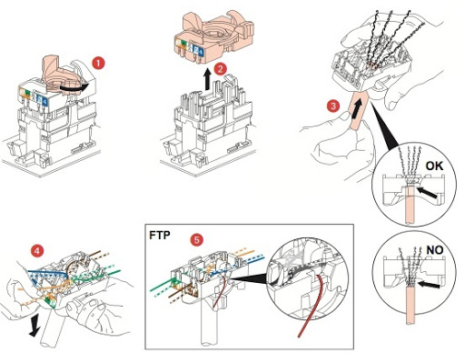

Une fois le câble mis en place, vous devrez vous munir d’une pince de serrage afin de sceller le câble et le connecteur ensemble. Vous pouvez également, en fonction de l’emplacement des bureaux (voir schéma VISIO), placer les goulottes au sol qu’il suffit de fixer. Nous pourrons y placer nos câbles simplement plus tard.

**A noter : Vous trouverez des câbles RJ45 d’1m50 permettant de brancher les PC des employés aux prises RJ45 installées dans les goulottes. Il y a ensuite des câbles RJ45 de différentes tailles (7m, 10m, 15m, 20m et 25m). Lorsqu’il faudra effectuer la mise en place des câbles dans les goulottes, il est nécessaire de sélectionner un câble de la taille correspondante permettant de relier la prise RJ45 de la goulotte à l’armoire de brassage, puis de le découper si nécessaire et d’ajouter un embout RJ45 en utilisant la technique schématisée ci-dessus. La quantité totale de mètres de câbles est supérieure à ce qu’il faut réellement (histoire d’avoir une petite marge d’erreur).**

Pour la suite des appareils à configurer, la partie « commandes » à effectuer sur machine n’est pas détaillée. Il faudra cependant bien évidemment configurer les VLAN du switch ou encore la configuration du PC-Serveur etc.. via des logiciels ou des commandes précises.

Une fois, toutes les goulottes mises en place avec les prises RJ45 fonctionnelles, il faut ensuite installer l’armoire réseau dans le couloir à côté de la direction informatique (voir schéma VISIO). Sur le premier emplacement libre (tout en haut de l’armoire), il faut placer le panneau de brassage. Puis, en dessous, le switch, puis le micro-serveur NAS Synology (en aillant installé les disques durs dedans auparavant), suivi du routeur Cisco. A ce moment-là il faudra y ajouter le PC Serveur, et enfin pour finir à la dernière place disponible, y ajouter la multiprise :

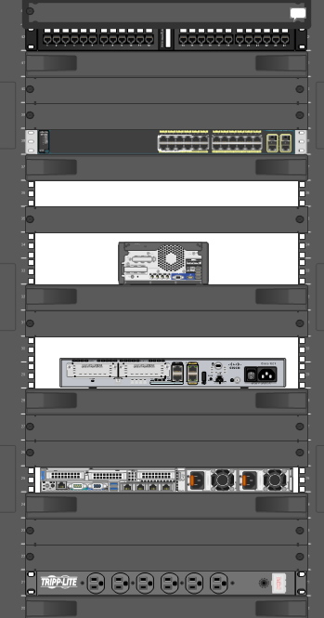

La box Free devra être placé sur une étagère dans les bureaux de la direction informatique (voir schéma VISIO). La Freebox est en mode pont (plus d’adresse IP sur la box).

Une fois l’armoire installée, il faut ramener tous les câbles présents dans les goulottes (étage 0 et étage 1) au niveau de l’armoire pour pouvoir effectuer les branchements. Il faut ensuite connecter les câbles des différents PC sur le panneau de brassage pour pouvoir identifier les câbles facilement. PC1, PC2 et PC13 à PC16 sur les ports 1 à 6 selon ce plan :

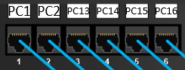

*(Il s’agit des PC de la direction informatique et de la direction administrative)*

Puis, il faut connecter les PC3 à PC8 et PC9 à PC11 sur les ports 13 à 21 selon ce plan :

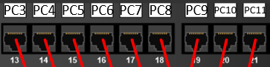

*(Il s’agit des PC des salariés et du PC de l’accueil)*

Enfin, il faut connecter la prise provenant du téléphone allant vers la Freebox et la prise RJ45 provenant de la borne WiFi sur le port 11 (**trunk**) et le port 12 comme ceci :

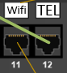

*(Le câble ‘TEL’ correspond à la prise téléphone, ça peut aussi être un câble fibre)*

Il faut également fixer la borne WiFi en hauteur dans la salle de réunion à l’endroit où s’arrête la goulotte. Et par la suite aussi brancher le câble RJ45 dessus :

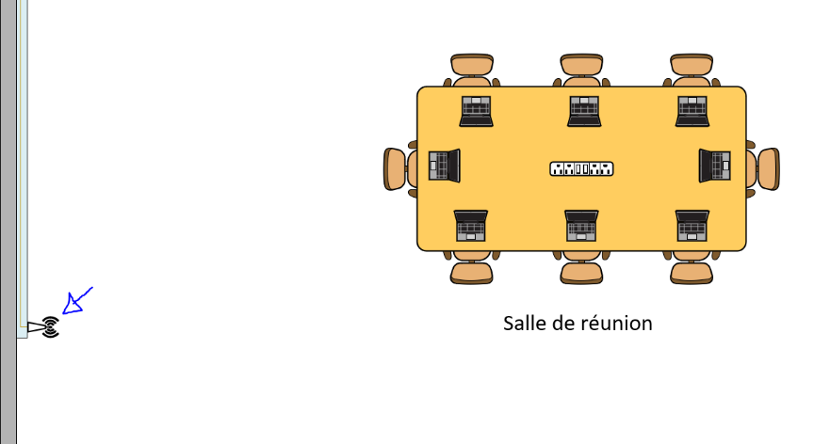

Vous pouvez également placer les PC destinés à la direction informatique ainsi que les écrans dans leurs bureaux, et placer un PC tout-en-un par bureau pour tous les autres employés. Une fois les PC placés, vous pouvez les brancher dans les prises RJ45 présentes dans les goulottes.

Une fois que tout aura été mis en place, nous allons pouvoir passer à la configuration détaillée de chaque élément du réseau de l’entreprise.

**Il faut s’avoir que chaque câble présent dans l’armoire de brassage qui sera branché doit passer proprement à l’arrière et les câbles devront être attachés par des serre-câbles (cable management).**

1. *Configuration Switch / Serveur / NAS*

Premièrement, nous allons devoir brancher le switch sur la multiprise. Ensuite au niveau du Switch, les câbles RJ45 provenant de la direction informatique et de la direction administrative devront être branchés sur les ports 1 à 6 du switch, ces ports seront configurés par la suite sur le VLAN 10 (mode access vlan 10).

En seconde partie, toujours au niveau du Switch nous allons devoir connecter tous les PC restant (salariés + accueil) sur les ports 13 à 21 afin de créer un deuxième vlan, le VLAN 20 (mode access vlan 20).

On place les PC de la direction (administrative et informatique) et les autres PC (salariés + accueil) sur deux VLAN différents car ils ne doivent pas pouvoir communiquer ensemble selon la demande qui a été effectuée (mise en place des VLAN faites ultérieurement avec les commandes nécessaires).

Il faut ensuite connecter la borne WiFi au switch sur le port 12 qui sera en mode trunkafin de pouvoir configurer sur la borne WiFi plusieurs SSID différents (privé et public) selon les VLAN, comme on souhaite le faire. On pourra les nommer comme on le souhaite.

Puis il faut relier le PC de serveur au switch via **le port 7 qui sera sur le VLAN 30**. Nous pourrons par la suite configurer des **interfaces logiques** pour pouvoir gérer les PC des différents VLAN avec le PC-Serveur, et mettre en place la gestion de comptes etc... Le PC de serveur est une sorte de console à partir de laquelle on peut gérer le reste.

Enfin, il faut relier le micro-serveur NAS au switch avec 4 câbles RJ45, cela permettra plus tard de faire de l’agrégation de liens. On répartit les câbles selon les VLANS, deux sur les ports 8 et 9 du switch pour le VLAN 10 (PC direction) et deux sur les ports 22 et 23 du switch pour le VLAN 20 (PC salariés + accueil). Il suffira dans le logiciel du NAS de configurer chaque port pour lui attribuer le VLAN auquel il sera lié.

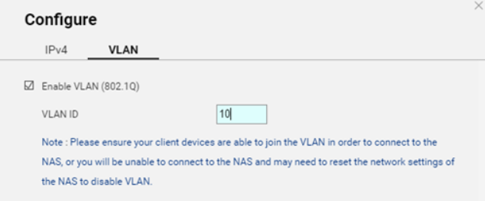

*(Exemple d’interface de configuration pour VLAN sur un NAS)*

Voici le schéma des branchements des différents éléments sur les ports du switch :

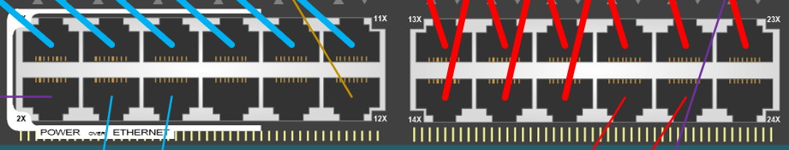

*(Certains éléments devront peut-être s’ajouter par la suite)*

1. *Configuration Routeur*

Pour cette partie-là il faut bien évidement brancher l’alimentation sur la multiprise. A partir de ce moment-là, notre routeur est opérationnel mais pas complètement. Il faudra relier sur le port “**AUX**” (partie basse) notre Freebox (qui est en mode pont). Ensuite relier toujours sur la partie ”**AUX**” (partie haute) notre routeur au panneau de brassage sur le port 24 (menant au switch). A ce moment-là, notre routeur est connecté sur un port du switch en mode **trunk**. Le câble mène au port **Gig0/0** du routeur que sur lequel on va créer **3 sous-interfaces** (interfaces virtuelles) correspondant aux VLAN 10, VLAN 20 et VLAN 30 (avec des commandes CISCO). On aura donc les sous-interfaces Gig0/0.10, Gig0/0.20 et Gig0/0.30 pour nos 2 réseaux PC (direction + salariés) et notre serveur. La borne WiFi sera reliée au routeur à travers le switch en **trunk**, tous les SSID seront donc fonctionnels. Le routeur est connecté sur un port du switch tout à droite, le SFP Port (voir schéma) qui respecte le standard SFP+ *10GbE qui offre donc un excellent débit. La box étant en mode pont, il est très important de bien configurer le routeur (table de routage, etc…).

*Câblage entre le routeur et le switch :*

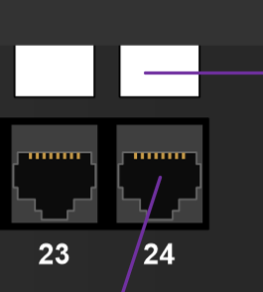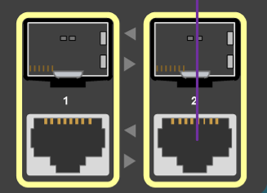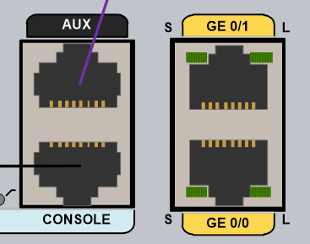

(Panneau de brassage) (port du switch en mode trunk) (branchement sur le routeur)

*(Voir schéma Visio pour voir en détails)*

1. *Configuration IP*

En ce qui concerne la configuration IP de notre réseau, nous opterons pour un réseau en /16 (255.255.0.0) et le nom du réseau sera le 192.168.0.0, ainsi si l’entreprise s’agrandit un jour, nous pourrons déjà avoir de nombreux PC sur le réseau 😊.

Les PC des 2 VLAN seront répartis sur 2 réseaux différents : le 192.168.10.0 (VLAN 10) et le 192.168.20.0 (VLAN 20). Par la suite nous configurerons les adresses IP de chaque PC selon l’ordre logique de leur numérotation (comme dans le panneau de brassage) :

PC 1 --> IP : 192.168.10.1

PC 2 --> IP : 192.168.10.2

PC 3 --> IP : 192.168.20.3

PC 4 --> IP : 192.168.20.4

PC 5 --> IP : 192.168.20.5

PC 6 --> IP : 192.168.20.6

PC 7 --> IP : 192.168.20.7

PC 8 --> IP : 192.168.20.8

PC 9 --> IP : 192.168.20.9

PC 10 --> IP : 192.168.20.10

PC 11 --> IP : 192.168.20.11

PC 13--> IP : 192.168.10.13

PC 14--> IP : 192.168.10.14

PC 15 --> IP : 192.168.10.15

PC 16 --> IP : 192.168.10.16

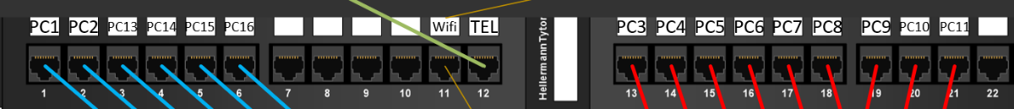

*(Branchement des PC sur le panneau de brassage)*

Pour la configuration IP des 2 SSID de la borne WIFI, on va affecter au réseau privé (direction), l’adresse 192.168.10.25 et pour le réseau public, l’adresse sera le 192.168.0.25.

(Mise en place des SSID de la borne dans la partie suivante).

Pour le PC-Serveur, on configurera l’adresse IP 192.168.30.1. Il est seul sur ce VLAN.

En ce qui concerne le micro-serveur NAS Synology, plusieurs adresses IP différentes pourront être configurés selon les ports RJ45, pour qu’il puisse être utilisé sur les différents VLAN avec lesquels les disques doivent communiquer. On pourra cependant modifier son adresse IP manuellement si besoin, par exemple configurer les branchements du NAS sur le VLAN 30 qui communiquerait donc avec les PC des différents VLAN à partir de celui du PC Serveur (il y a 2 solutions possibles). On peut également partir du principe que tout appareil ajouté au réseau (telle qu’une imprimante par exemple) se verra attribuer une adresse IP par défaut mais qui sera modifiable par la suite.

La configuration IP en générale sera de toute manière effectuée par des spécialistes qualifiés (nous-mêmes) qui veilleront à ce que aucun problème ne vienne perturber le travail des employés de l’entreprise.

1. *Borne WIFI*

Comme nous l’avons dit précédemment, la borne Wifi est reliée au réseau en mode **trunk** pour pouvoir fonctionner avec plusieurs réseaux. A partir de l'interface fournie avec la borne WIFI, nous allons pouvoir configurer le “multi-SSID mode” qui va nous permettre de mettre en place 2 SSID et de les configurer sur les VLAN souhaités. Nous allons donc activer le mode SSID et créer 2 réseaux nommés “Dam&Co privé” et “Dam&Co public”. Nous allons affecter au réseau privé le VLAN id 10 afin qu’il soit sur le VLAN 10 (réseau de la direction) et choisir le mot de passe WPA2-PSK de notre choix. Puis nous allons mettre en place un autre SSID qui sera public et accessible à tout le monde, le réseau ‘public’. Ainsi deux réseaux sans-fil indépendant seront disponibles, un pour la direction de l’entreprise, l’autre accessible au public.

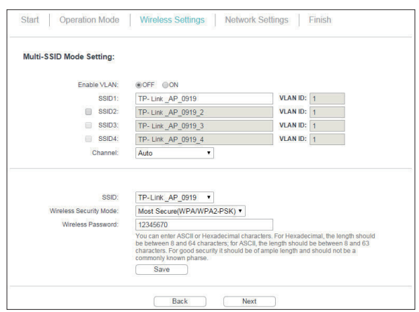

*(Exemple d’interface de configuration SSID)*

1. *RAID NAS*

Il serait également judicieux de mettre en place un RAID au niveau des disques durs présents dans le NAS du réseau de l’entreprise. Sachant qu’il y’a 4 HDD de 2To (et donc 2 HDD de 2To par VLAN), il y a donc un total de 8To de stockage alors que seulement 3To sont estimés nécessaires. On peut donc se permettre de mettre en place un RAID. Notre choix se portera plutôt vers le RAID 1 qui permettra d’effectuer une copie en temps réel des fichiers et donc de créer une sauvegarde de ces derniers en cas de problème, il s’agit de la méthode la plus "fiable” pour garantir que les données d’une entreprise ne soient pas perdues. Le RAID 1 est une sorte de sauvegarde miroir des données.

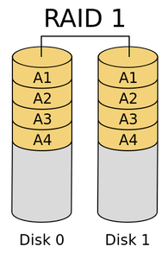

*(Illustration du fonctionnement du RAID 1)*

**Bilan**

Il est temps de faire le bilan de notre projet. La mise en place et le paramétrage de la nouvelle infrastructure système et réseau devait être propre, organisée et surtout fonctionnelle. Par ailleurs il y a eu un véritable travail de configuration des nouveaux équipements et une conception des règles de sécurité du système informatique afin de garantir un réseau robuste. Nous arrivons donc à la fin de notre rapport que nous clôturerons avec la conclusion générale.

L’objectif principale de ce projet a été la mise en place d’une infrastructure complète, ce qui nous a permis de comprendre les concepts liés aux réseaux informatiques d’entreprise, les différentes technologies utilisées et leur mise en place grâce à des équipements réseaux professionnels. Nous avons également pu nous rendre compte des problématiques auxquelles nous pouvions être confrontés lors de la mise en place d’une telle infrastructure. Nous avons donc procédé, dans une première phase, à l’étude complète de l’infrastructure de l'entreprise Dam&Co, et essayé d’en identifier les solutions envisageables. Nous avons par la suite débuté la réalisation du projet et effectué, dans un premier temps, une liste du matériel nécessaire et un plan de construction, de mise en place du réseau, avant de terminer par les détails de configuration que nous n’avons pas pu détailler à 100% mais que nous avons essayé d’expliquer le plus précisément possible (câblage, configuration des VLAN, config IP etc..). Avec une telle installation réseau, l’entreprise Dam&Co dispose maintenant de tous les outils nécessaires pour pouvoir travailler dans de bonnes conditions et être en mesure de répondre aux différentes demandes de sa clientèle.